Tillsynsbegäran – information om höga naturvärden och fridlysta arter i avverkningsanmälan A 36298-2025 i Gällivare kommun
Detta dokument behandlar höga naturvärden i avverkningsanmälan A 36298-2025 i Gällivare kommun. Denna avverkningsanmälan inkom 2025-07-29 16:30:12 och omfattar 18,1 ha.
Vi begär härmed att Skogsstyrelsen fattar beslut enligt miljöbalken som säkerställer att skogens höga naturvärden bevaras samt säkerställer att EU-lagstiftning efterlevs och att artskyddsbrott förhindras. Vi önskar även ta del av de ställningstaganden och beslut som myndigheterna meddelar till följd av aktuell avverkningsanmälan och föreningens inlaga (se 34 § förvaltningslagen).
Nedan beskrivs fynd av naturvårdsarter och fridlysta arter som gjorts i det avverkningsanmälda området.

Naturvårdsarter
I avverkningsanmälan har följande 5 naturvårdsarter hittats: knottrig blåslav (NT), orange taggsvamp (NT), bårdlav (S), dropptaggsvamp (S) och plattlummer (S, §9). Av dessa är 2 rödlistade. För rödlistade arter har rödlistekategorin angivits inom parentes. Arter som är signalarter enligt Skogsstyrelsen har markerats med (S). För fridlysta arter anges även paragrafen i Artskyddsförordningen som arten är fridlyst enligt.
De påträffade naturvårdsarterna är ett tydligt kvitto på att detta rör sig om en skog med höga naturvärden. I Figur 1 visas en karta över det avverkningsanmälda området, där samtliga fyndplatser för naturvårdsarter som finns registrerade på Artportalen har markerats.
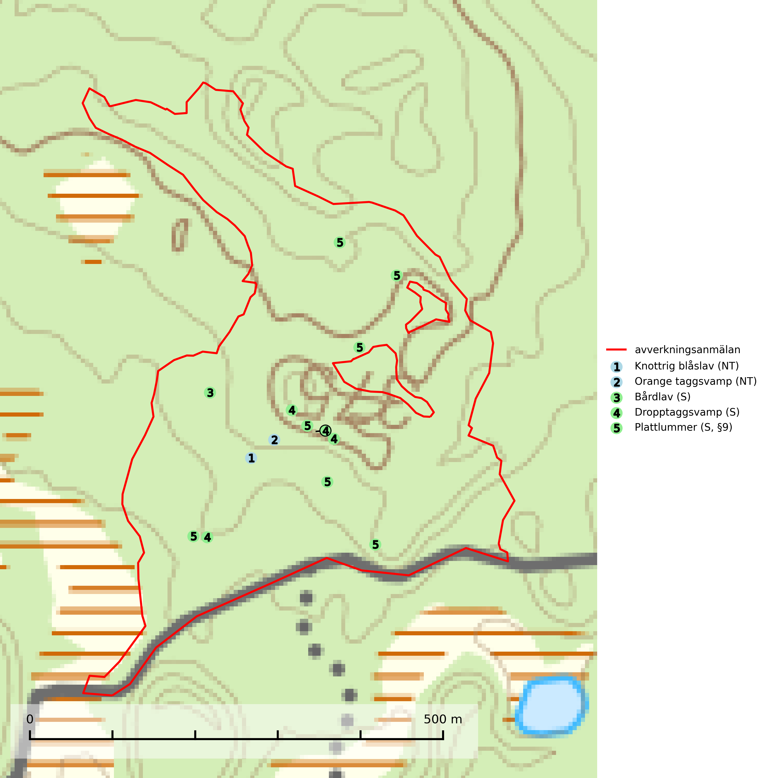
Figur 1. Fyndplatser för naturvårdsarter i det avverkningsanmälda området (röd linje). Markörer utan svart kant är placerade på fyndplatsen. Markörer med svart kant är placerade vid sidan av fyndplatsen och har ett svart streck som visar fyndplatsens exakta position. Kartans mittpunktskoordinat är N 7445933, E 766303 i SWEREF 99 TM.
Bårdlav signalerar miljöer med höga naturvärden och på lokalerna finns vanligtvis många andra ovanliga och rödlistade arter. Den visar även på platser med hög och jämn luftfuktighet. På bårdlav och andra njurlavar (Nephroma) kan de sällsynta parasiterna Protounguicularia nephromatis (VU) och Tremella nephromatis (DD) påträffas. Bårdlav är typisk art för 9010 Taiga, 9020 Nordlig ädellövskog, 9070 Trädklädd betesmark, 9110 Näringsfattig bokskog, 9160 Näringsrik ekskog, 9180 Ädellövskog i branter och 9190 Näringsfattig ekskog (SLU Artdatabanken, 2026; Nitare & Skogsstyrelsen, 2019).
Dropptaggsvamp (NT) bildar mykorrhiza med tall, främst i barrskog med trädkontinuitet, i magra, torra och ljusöppna lavtallskogar och i barrblandskogar med friskmossor och lingon i fältskiktet. Den totala populationen i landet har minskat och bedöms fortsätta minska till följd av slutavverkningar av tallskog. Det är högst oklart om arten långsiktigt kan etablera och reproducera sig i skogsbestånd som brukas med trakthyggesmetoder, markberedning, gödsling eller föryngring med förädlat plantmaterial. Uppfyller kriterierna för att bli rödlistad på grund av ny kunskap som visar att en större andel av populationen än tidigare bedömt är knuten till kontinuitetsbarrskog. Minskningstakten för den svenska populationen bedöms vara nära gränsvärdet för Sårbar (VU). Dropptaggsvamp är typisk art för 9010 Taiga (SLU Artdatabanken, 2026).
Knottrig blåslav (NT) har sin huvudutbredning i gamla granskogar i det övre barrskogsbältet mot fjällen. Den signalerar alltid höga naturvärden och växer i skogar med lång kontinuitet, mest i opåverkade naturskogsbestånd. Arten överlever inte en slutavverkning (inklusive hänsyn) och den finns idag enbart i kontinuitetsskog. Lavens fortsatta förekomst bör säkerställas genom att lokaler med äldre barrskog skyddas. Knottrig blåslav är typisk art för 9010 Taiga och 9040 Fjällbjörkskog
(SLU Artdatabanken, 2024; Nitare & Skogsstyrelsen, 2019).
Orange taggsvamp (NT) bildar mykorrhiza med både gran och tall och den förekommer främst i äldre barrskogar med kontinuitetsskogskaraktär. Mest frekvent är den i äldre mossrik granskog, men då bara i skogar inom granens naturliga utbredningsområde och i bestånd med långvarig grankontinuitet. Den totala populationen i landet bedöms ha minskat kraftigt och fortsatt kommer att minska då arten är knuten till en produktiv skogsmiljö som successivt avverkas. Arten hotas främst av skogsavverkning och tycks försvinna efter slutavverkning, markberedning och plantering och det är inte känt att arten har återkommit i anlagd skog på tidigare kalmark. Orange taggsvamp är typisk art för 9010 Taiga (SLU Artdatabanken, 2024).

Fridlysta arter
Följande fridlysta arter har sina livsmiljöer och växtplatser i den avverkningsanmälda skogen: plattlummer (S, §9).
Plattlummer (§9) växer främst i ljusöppna sandtallskogar eller annan gles, torr och brandpräglad hedbarrskog. Den är mest frekvent i olika typer av naturskogar och kontinuitetsskogar och missgynnas markant av slutavverkning och maskinell markberedning. Söder ut i landet förekommer de närstående arterna cypresslummer (VU, §8) och mellanlummer (VU, §9), vilka båda omfattas av EU:s art- och habitatdirektiv. Plattlummer är typisk art för 9010 Taiga och 2320 Rissandhedar (Nitare & Skogsstyrelsen, 2019; SLU Artdatabanken, 2025).

